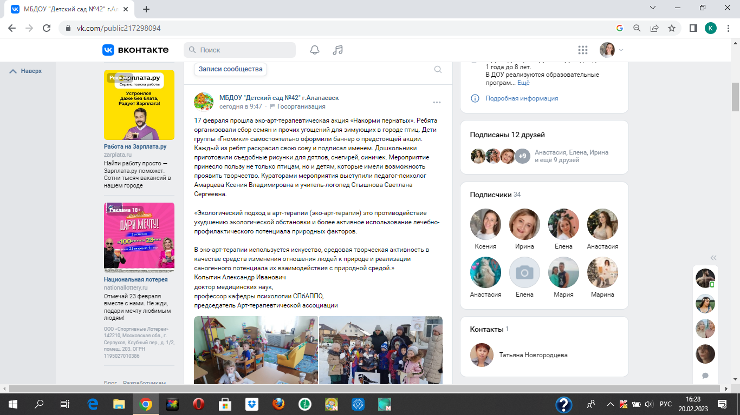

<https://vk.com/wall-217298094_30>